Conocimiento Base
  Precedencia de Operadores
  1 | Paréntesis
  2 | Potenciación y Logaritmos
  3 | Multiplicación y División
  4 | Suma y Resta
  5 | Residuo y Cociente
  6 | Operadores Relacionales
  7 | Operadores Lógicos
  Ley de los signos
  Operaciones con 0
  Partes de la División
   | Cociente
  Divisor | Dividendo
   | Residuo
  Partes del Termino
  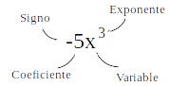
  Ángulos y Radianes
  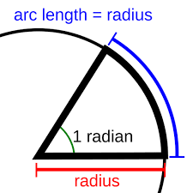
   | Autor: Luis E. Galindo Amaya  egalindo54@uabc.edu.mx  Taller de Impresión:  @libros.y.zines.corrientes  Fecha:  14 de julio de 2022
  Funciones Trigonométricas
  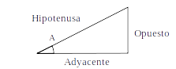
Operaciones con Fracciones
  Suma
  Resta
  Multiplicación
  División
Reglas de los Exponentes
  Suma y Resta
  División
  Multiplicación
  Expansiones
  Potenciación
  Raíces
Propiedades de los Logaritmos
  Inverso de Exponente
  Exponentes
  División y Multiplicación
  Identidad
  Raíces
  Logaritmos como Exponente

Otras Funciones
  Valor Absoluto
  Distancia entre 2 puntos
Conjuntos Numéricos
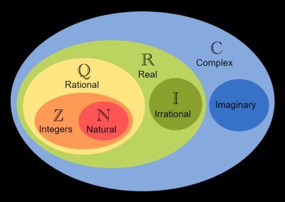
  Conjuntos
  Naturales (N) | 0, 1, 2, 3, 4 …
  Enteros (Z) | -3, -2, 0, 1, 3, 4 …
  Racionales (Q) | 1/2 , 1/5, -8/6 …
  Irracionales (I) | √2, π, e …
  Reales (R) | 1, -2, 1/5 …
  Complejos (C) | √(-1), 1+i, -2 + i …
Números Complejos
suma | Resta
Multiplicación | División
Racionalización | Complemento

Identidades Trigonométricas Básicas
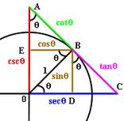

Vectores

Matrices

